**TRƯỜNG ĐẠI HỌC XÂY DỰNG HÀ NỘI**

**KHOA CÔNG NGHỆ THÔNG TIN**



MÔN HỌC: ĐỒ ÁN XỬ LÍ ẢNH

BÁO CÁO NHÓM

ĐỀ TÀI :

**nhận dạng vân tay sử dụng kỹ thuật xử lý ảnh và trích xuất đặc trưng**

Sinh viên thực hiện:

Hoàng Thị Hoạt

Nguyễn Việt Hùng

Nguyễn Lý Tiền

Đào Ngọc Long

Giảng viên hướng dẫn: Đào Việt Cường

**TỔNG QUAN VÀ MÔ TẢ DỮ LIỆU**

**1. Đặt vấn đề và Mục tiêu nghiên cứu**

Vân tay là một trong những đặc điểm sinh trắc học lâu đời và tin cậy nhất được sử dụng để xác định danh tính con người,. Tính độc nhất và bất biến của vân tay dựa trên cấu trúc của các đường vân (ridges) và rãnh (valleys), đặc biệt là các điểm đặc trưng cục bộ gọi là **Minutiae** (điểm rẽ nhánh và điểm kết thúc),.

Tuy nhiên, trong thực tế, hiệu suất của một hệ thống nhận dạng vân tay phụ thuộc rất lớn vào chất lượng ảnh đầu vào,. Các ảnh vân tay thu nhận từ cảm biến thường bị suy giảm chất lượng do nhiễu, điều kiện da tay (quá khô hoặc quá ướt), hoặc áp lực ấn ngón tay không đều, dẫn đến việc đứt gãy các đường vân hoặc tạo ra các điểm đặc trưng giả,.

Do đó, **mục tiêu nghiên cứu** của đồ án này là xây dựng một hệ thống nhận dạng vân tay tự động (AFIS) hoàn chỉnh dựa trên các kỹ thuật **Xử lý ảnh số (Digital Image Processing)**. Thay vì sử dụng các mô hình học sâu (Deep Learning) hộp đen, nhóm tập trung vào việc áp dụng các thuật toán biến đổi hình thái học và lọc không gian để:

1. **Tăng cường ảnh (Enhancement):** Khôi phục cấu trúc đường vân từ ảnh nhiễu.

2. **Trích xuất đặc trưng (Feature Extraction):** Xác định chính xác vị trí và loại của các điểm Minutiae.

3. **So khớp (Matching):** Định danh người dùng dựa trên tập hợp điểm đặc trưng.

Để kiểm chứng độ bền vững và chính xác của các thuật toán đề xuất, việc lựa chọn một tập dữ liệu chuẩn hóa, bao gồm nhiều trường hợp nhiễu thực tế là yêu cầu bắt buộc.

**2. Mô tả Tập dữ liệu (Dataset Description)**

Để phục vụ cho quá trình thực nghiệm và đánh giá hệ thống, nhóm sử dụng bộ cơ sở dữ liệu chuẩn quốc tế **FVC2002 (Fingerprint Verification Competition 2002)**,.

Đây là bộ dữ liệu được sử dụng rộng rãi trong cộng đồng nghiên cứu xử lý ảnh vân tay vì nó mô phỏng sát thực tế các thách thức về chất lượng ảnh mà hệ thống phải đối mặt.

• **Cấu trúc dữ liệu:** Nhóm tập trung sử dụng bộ **DB1** và **DB3** trong FVC2002. Mỗi bộ bao gồm các ảnh vân tay được thu thập từ các loại cảm biến khác nhau (quang học và điện dung), đảm bảo tính đa dạng của dữ liệu đầu vào.

◦ **Số lượng:** Mỗi bộ dữ liệu chứa vân tay của 100 ngón tay khác nhau (tương ứng 100 người dùng).

◦ **Mẫu thử:** Mỗi ngón tay có 8 lần lấy mẫu (8 impressions), tổng cộng là 800 ảnh cho mỗi bộ dữ liệu.

• **Đặc điểm kỹ thuật:**

◦ **Độ phân giải:** 500 dpi (dots per inch). Đây là độ phân giải tiêu chuẩn cho phép các thuật toán xử lý ảnh phát hiện rõ ràng các đường vân có độ rộng trung bình từ 3-10 pixel,.

◦ **Định dạng:** Ảnh xám (Grayscale), độ sâu màu 8-bit (giá trị điểm ảnh từ 0 đến 255).

◦ **Kích thước ảnh:**

▪ DB1: 388 × 374 pixels (Cảm biến quang học TouchView II).

▪ DB3: 300 × 300 pixels (Cảm biến điện dung).

### **I. DANH SÁCH BÀI BÁO VÀ TÀI LIỆU THAM KHẢO**

Để xây dựng cơ sở lý thuyết vững chắc cho đồ án, nhóm đã tìm hiểu và lựa chọn 3 bài báo khoa học tiêu biểu, đại diện cho các phương pháp xử lý ảnh từ cơ bản đến nâng cao:

1. **Fingerprint Image Enhancement: Algorithm and Performance Evaluation** (Hong, Wan, & Jain, IEEE TPAMI, 1998).
2. **Fingerprint Image Enhancement Using Filtering Techniques** (Greenberg et al., 2002).
3. **Fingerprint Image Enhancement Using STFT Analysis** (Chikkerur et al., 2007).

### **II. TÓM TẮT CHI TIẾT TỪNG BÀI BÁO**

#### **1. Bài báo: "Fingerprint Image Enhancement: Algorithm and Performance Evaluation" (Hong et al.)**

**1.1. Vấn đề nghiên cứu** Bài báo giải quyết vấn đề chất lượng ảnh vân tay đầu vào kém (low quality) do các yếu tố như: da tay quá khô (tạo ra nét đứt), quá ướt (tạo ra nét dính), hoặc sẹo. Mục tiêu là khôi phục cấu trúc đường vân (ridge) và rãnh (valley) rõ ràng trước khi đưa vào trích xuất đặc trưng.

**Dữ liệu thực nghiệm (Dataset)**

* Sử dụng bộ dữ liệu **NIST Special Database 4 (NIST-4)** chứa 2.000 cặp ảnh vân tay.
* Kết quả thực nghiệm cho thấy thuật toán giảm sai số nhận dạng (Error Rate) đáng kể trên tập dữ liệu này.

**1.2. Phương pháp áp dụng** Quy trình gồm 5 bước cốt lõi:

* **Normalization:** Chuẩn hóa độ sáng và phương sai để giảm biến động ánh sáng.
* **Orientation Estimation:** Tính toán hướng vân tay cục bộ bằng phương pháp Gradient (đạo hàm).
* **Frequency Estimation:** Ước lượng tần số (khoảng cách) giữa các đường vân.
* **Gabor Filtering:** Sử dụng bộ lọc Gabor định hướng để nối liền các nét đứt dọc theo hướng vân tay.

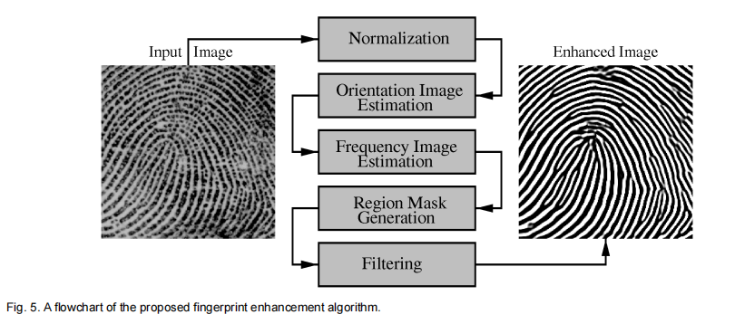

* **Binarization & Thinning:** Nhị phân hóa và làm mảnh.

**1.3. Kết quả** Thuật toán giảm đáng kể tỷ lệ lỗi sai (Error Rate) trên bộ dữ liệu chuẩn NIST, biến ảnh chất lượng rất thấp thành ảnh có thể nhận dạng được.

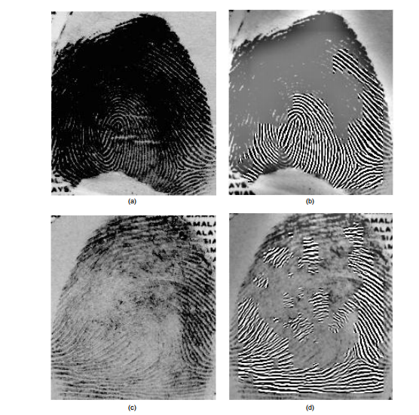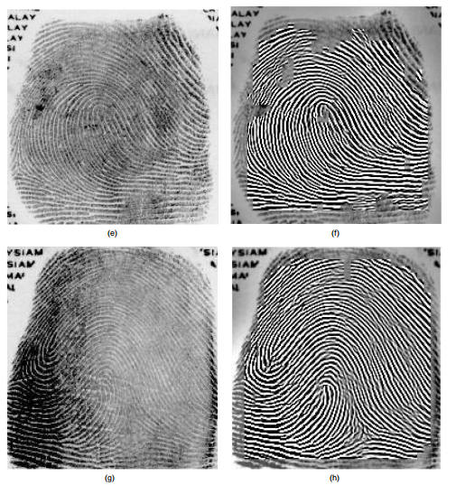

**Ưu điểm và Hạn chế**

* **Ưu điểm:**
  + Đây là "tiêu chuẩn vàng" về khả năng nối liền các đường vân bị đứt đoạn nghiêm trọng.
  + Loại bỏ nhiễu rất tốt nhờ tính chọn lọc tần số và hướng của Gabor.
* **Hạn chế:**
  + Chi phí tính toán rất lớn (chậm), khó áp dụng trên các thiết bị cấu hình yếu.
  + Tham số bộ lọc cố định, dễ gây lỗi ở các vùng cong gấp khúc (như tâm xoáy) nếu ước lượng hướng bị sai.

#### **2. Bài báo: "Fingerprint Image Enhancement Using Filtering Techniques" (Greenberg et al.)**

**2.1. Vấn đề nghiên cứu** Các phương pháp dựa trên Gabor thường chậm và phức tạp. Bài báo đề xuất sử dụng các bộ lọc không gian đơn giản, nhanh hơn, bám sát các kỹ thuật xử lý ảnh kinh điển.

**Dữ liệu thực nghiệm (Dataset)**

* Sử dụng bộ dữ liệu tự thu thập từ cảm biến quang học (Optical Sensor) với độ phân giải 500 dpi, bao gồm các mẫu ngón tay có chất lượng da khác nhau (khô, ướt, bình thường).

**2.2. Phương pháp áp dụng** Phương pháp chia làm 2 giai đoạn (sát với Slide Chương 3 & 7 của môn học):

* **Giai đoạn 1: Tăng cường (Enhancement)**
  + Sử dụng **Histogram Equalization** (Cân bằng lược đồ xám) để tăng độ tương phản.
  + Sử dụng **Wiener Filter** (Bộ lọc Wiener) thích nghi cục bộ để khử nhiễu hạt mà vẫn giữ được biên của đường vân.

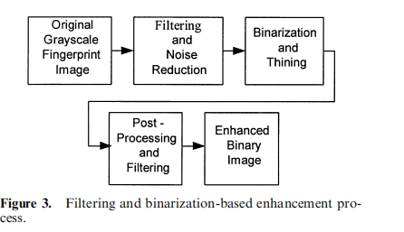

* **Giai đoạn 2: Hậu xử lý (Post-processing)**
  + Nhị phân hóa (Binarization) dựa trên ngưỡng cục bộ.
  + Làm mảnh (Thinning) bằng các phép toán hình thái học để đưa vân tay về dạng khung xương (1 pixel).

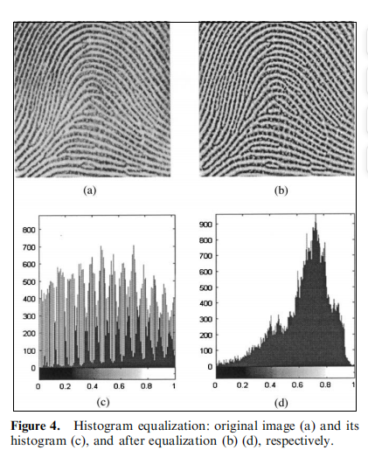 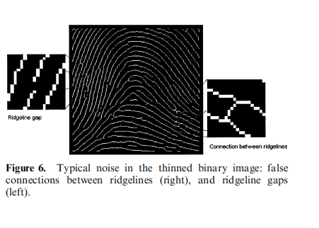

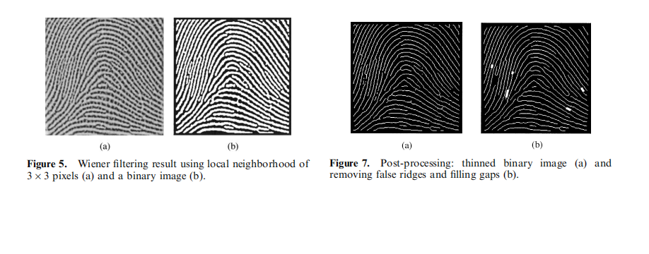

**2.3. Kết quả** Tốc độ xử lý nhanh hơn nhiều so với Gabor Filter, phù hợp cho các hệ thống thời gian thực, tuy nhiên khả năng nối nét ở các vùng quá xấu kém hơn Gabor.

**Ưu điểm:**

* Tốc độ xử lý rất nhanh, cấu trúc thuật toán đơn giản, dễ cài đặt.
* Hiệu quả cao với các ảnh bị mờ đều hoặc độ tương phản thấp.

**Hạn chế:**

* Việc dùng Histogram Equalization toàn cục có thể khuếch đại nhiễu ở vùng nền (hiệu ứng muối tiêu).
* Khả năng phục hồi các vết sẹo lớn kém hơn so với Gabor.

#### **3. Bài báo: "Fingerprint Image Enhancement Using STFT Analysis" (Chikkerur et al.)**

**Dữ liệu thực nghiệm (Dataset)**

* Sử dụng bộ dữ liệu chuẩn **FVC2002 (Fingerprint Verification Competition 2002)** - DB3, bao gồm 800 ảnh vân tay chất lượng thấp để kiểm thử độ bền vững của thuật toán.

**2.1. Vấn đề nghiên cứu** Vân tay là tín hiệu không dừng (non-stationary). Các bộ lọc không gian truyền thống gặp khó khăn ở các vùng cong phức tạp (tâm xoáy, vùng tam giác).

**2.2. Phương pháp áp dụng** Tiếp cận theo miền tần số (Frequency Domain - Chương 4):

* Chia ảnh thành các khối nhỏ chồng lấn.
* Dùng **STFT (Biến đổi Fourier ngắn hạn)** để chuyển sang miền tần số.
* Phân tích phổ năng lượng để xác định hướng và tần số trội.

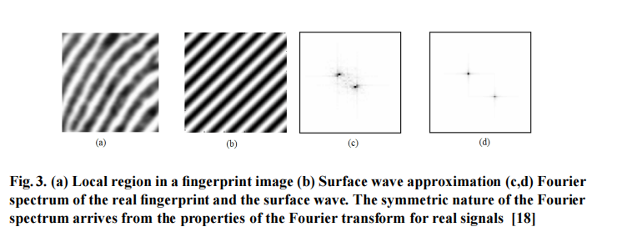

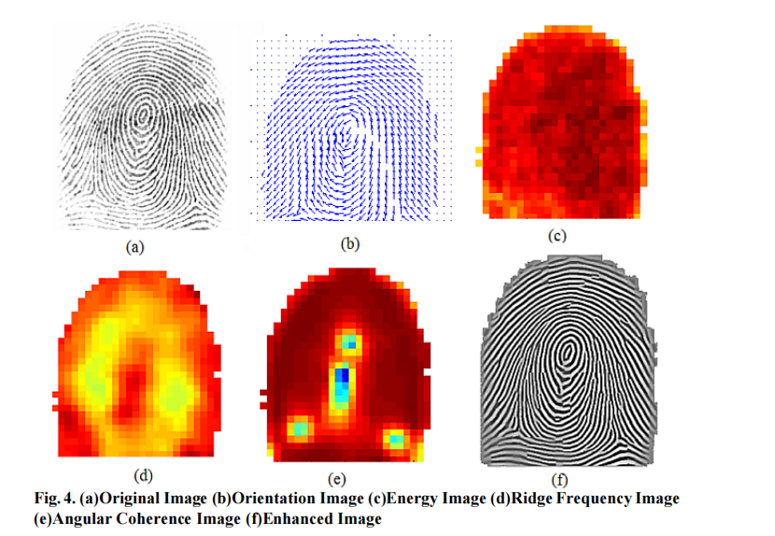

* Dùng bộ lọc thông dải (Bandpass Filter) để giữ lại tín hiệu vân tay và loại bỏ nhiễu.

**2.3. Kết quả** Phục hồi rất tốt các đường vân ở vùng cong và vùng bị đứt đoạn nặng.

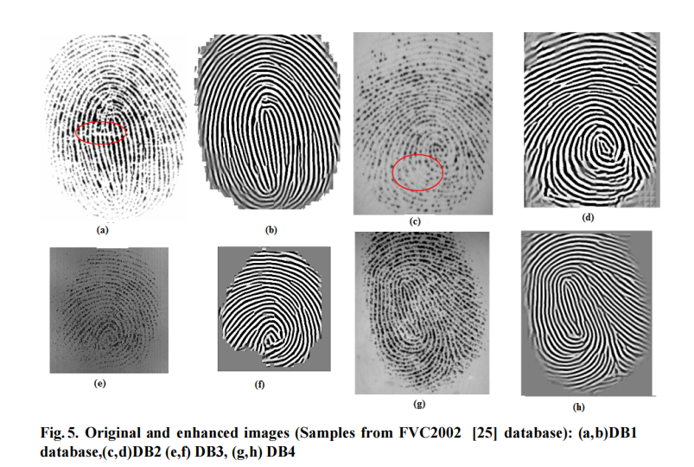

**Ưu điểm và Hạn chế**

* **Ưu điểm:**
  + Xử lý vượt trội ở các vùng vân tay có độ cong lớn (tâm xoáy, tam giác điểm).
  + Ước lượng hướng và tần số chính xác hơn phương pháp không gian.
* **Hạn chế:**
  + Phức tạp về mặt toán học và cài đặt.
  + Có thể tạo ra hiệu ứng khối (block artifacts) nếu không xử lý chồng lấn tốt.

### **BẢNG TỔNG HỢP SO SÁNH**

|  |  |  |  |  |  |  |
| --- | --- | --- | --- | --- | --- | --- |
| **STT** | **Tác giả, Năm** | **Mục tiêu nghiên cứu** | **Phương pháp / Mô hình** | **Dữ liệu sử dụng** | **Kết quả chính** | **Nhận xét, hướng học hỏi cho Đồ án** |
| **1** | **Hong, Wan, & Jain (1998)**  *(IEEE TPAMI)* | Khôi phục cấu trúc đường vân bị đứt gãy hoặc dính nét do chất lượng thu nhận kém. | **Lọc Gabor định hướng (Gabor Filtering):**  1. Chuẩn hóa ảnh.  2. Tính bản đồ hướng.  3. Tính tần số vân.  4. Lọc Gabor theo hướng.  5. Nhị phân hóa. | **NIST Special Database 4 (NIST-4)**  (2.000 cặp ảnh vân tay mức xám). | Giảm tỷ lệ lỗi nhận dạng (Error Rate) từ ~10% xuống còn **4-6%**. Khả năng nối nét đứt rất tốt. | **Học hỏi tư duy về "Hướng":**  Dù không dùng Gabor (do chậm), nhóm sẽ học cách tính **bản đồ hướng (Orientation Map)** để biết vân tay đang chảy theo chiều nào, từ đó hỗ trợ thuật toán lọc hoạt động chính xác hơn. |
| **2** | **Greenberg et al. (2002)**  *(Hội nghị IEEE)* | Tối ưu hóa tốc độ xử lý và đơn giản hóa thuật toán cho các hệ thống thời gian thực. | **Lọc Không gian & Hình thái học:**  1. **Histogram Equalization** (Tăng tương phản).  2. **Wiener Filter** (Khử nhiễu thích nghi).  3. **Adaptive Thresholding** (Tách nền).  4. **Thinning** (Làm mảnh). | **Dữ liệu thực nghiệm tự thu thập**  (Sử dụng cảm biến quang học 500 dpi với các mẫu ngón tay: khô, ướt, bình thường). | Tốc độ xử lý nhanh hơn Gabor. Ảnh đầu ra sạch, biên rõ nét, phù hợp cho trích xuất đặc trưng. | **KẾ THỪA CHÍNH:**  Nhóm chọn phương pháp này làm **nòng cốt** vì nó sử dụng đúng các kiến thức môn học (Chương 3, 5, 7) và dễ cài đặt bằng OpenCV. |
| **3** | **Chikkerur et al. (2007)**  *(Springer)* | Xử lý các vùng vân tay có độ cong phức tạp (tâm xoáy, tam giác) mà bộ lọc không gian thất bại. | **Phân tích Thời gian - Tần số (STFT):**  1. Chia khối (Block processing).  2. Biến đổi Fourier (FFT).  3. Lọc thông dải (Bandpass) trong miền tần số.  4. Tái tạo ảnh. | **FVC2002 (DB3)**  (Bộ dữ liệu chuẩn quốc tế chứa nhiều ảnh biến dạng, nhiễu nặng). | Khôi phục vượt trội ở các vùng cong và vùng nhiễu nặng. Hình ảnh mượt mà, ít bị gãy khúc. | **Hướng phát triển:**  Tham khảo để cải tiến module **đánh giá chất lượng ảnh**. Dùng FFT để phân loại ảnh nào quá xấu cần quét lại. |

**III. NHẬN XÉT VÀ ĐỀ XUẤT CỦA NHÓM**

TỔNG QUAN VÀ LỰA CHỌN PHƯƠNG PHÁP

1. Phân tích và Kế thừa từ các nghiên cứu Giai đoạn 1

Nhóm đã nghiên cứu 3 bài báo nền tảng về tăng cường ảnh vân tay. Tuy nhiên, thay vì áp dụng nguyên vẹn một phương pháp, nhóm thực hiện **kế thừa có chọn lọc** để phù hợp với mô hình nhận dạng dựa trên đặc trưng Minutiae (Minutiae-based Matching) sẽ triển khai ở giai đoạn sau.

**a. Từ bài báo "Fingerprint Image Enhancement: Algorithm and Performance Evaluation" (Hong et al., 1998)**

• **Đánh giá:** Phương pháp này sử dụng bộ lọc Gabor định hướng. Tuy nhiên, qua thực nghiệm, nhóm nhận thấy việc tính toán và áp dụng Gabor Filter tốn nhiều tài nguyên và thời gian xử lý.

• **Kế thừa:** Nhóm chỉ kế thừa bước **Chuẩn hóa ảnh (Normalization)** của Hong et al. Đây là bước quan trọng đầu tiên để đưa ảnh vân tay về một dải cường độ sáng và phương sai tiêu chuẩn (Mean = 0, Variance = 1), giúp giảm thiểu sự sai lệch do điều kiện ánh sáng khi thu nhận ảnh. Công thức chuẩn hóa này sẽ là đầu vào bắt buộc cho thuật toán phân đoạn của Msiza et al. (ở Giai đoạn 2).

**b. Từ bài báo "Fingerprint Image Enhancement using STFT Analysis" (Chikkerur et al., 2007)**

• **Đánh giá:** Phương pháp này chuyển ảnh sang miền tần số thời gian ngắn (STFT) để xử lý các vùng vân tay có độ cong phức tạp. Mặc dù hiệu quả với ảnh rất xấu, nhưng độ phức tạp toán học cao khiến hệ thống trở nên cồng kềnh.

• **Kế thừa:** Nhóm tiếp thu khái niệm **"Ảnh nội tại" (Intrinsic Images)** gồm bản đồ hướng và bản đồ tần số. Tuy nhiên, thay vì dùng STFT phức tạp, nhóm sẽ sử dụng các kỹ thuật Gradient không gian đơn giản hơn để ước lượng hướng khi cần thiết cho quá trình căn chỉnh (Alignment) sau này.

**c. Từ bài báo "Fingerprint Image Enhancement Using Filtering Techniques" (Greenberg et al., 2002)**

• **Đánh giá:** Đây là bài báo phù hợp nhất với định hướng "Thuần xử lý ảnh" của nhóm. Tác giả đề xuất sử dụng các bộ lọc không gian (Spatial Filters) và các phép toán hình thái học (Morphology) thay vì Gabor,.

• **Kế thừa (Trọng tâm):** Nhóm quyết định chọn phương pháp của Greenberg làm **nòng cốt cho Giai đoạn 1**, cụ thể:

◦ Sử dụng **Histogram Equalization** (cục bộ hoặc CLAHE) để tăng độ tương phản giữa đường vân và nền.

◦ Sử dụng **Bộ lọc Wiener** để khử nhiễu hạt (noise reduction) mà vẫn giữ được độ sắc nét của cạnh đường vân.

◦ Sử dụng quy trình **Nhị phân hóa (Binarization)** và **Làm mảnh (Thinning)** để tạo ra ảnh khung xương. Đây là đầu ra quan trọng nhất để khớp nối với thuật toán trích xuất đặc trưng của Ravi J. ở giai đoạn sau.

2. Lựa chọn phương pháp thực hiện (Methodology Selection)

Dựa trên sự kế thừa trên, nhóm xây dựng quy trình thực hiện Giai đoạn 1 nhằm tạo tiền đề trực tiếp cho Giai đoạn 2 như sau:

• **Mục tiêu:** Biến đổi ảnh vân tay thô (Gray-scale) thành ảnh khung xương nhị phân (Binary Skeleton) sạch nhiễu.

• **Lý do chọn:** Ảnh khung xương là định dạng dữ liệu duy nhất mà thuật toán *Crossing Number* (của Ravi J. et al. trong GĐ2) có thể xử lý để tìm điểm đặc trưng. Nếu dùng Gabor (của Hong) hay STFT (của Chikkerur) thì đầu ra vẫn là ảnh xám được làm nét, chưa thể dùng ngay cho GĐ2. Do đó, phương pháp của **Greenberg et al.** kết hợp với **Chuẩn hóa của Hong** là lựa chọn tối ưu nhất

GIAI ĐOẠN 2

## **I. DANH SÁCH BÀI BÁO VÀ TÀI LIỆU THAM KHẢO**

Để triển khai Giai đoạn 2 (Trích xuất và Nhận dạng), nhóm đã lựa chọn 3 tài liệu trọng tâm tập trung vào việc phân vùng ROI, trích xuất điểm đặc trưng (Minutiae) và thuật toán so khớp:

1. **On the Segmentation of Fingerprint Images: How to Select the Parameters of a Block-wise Variance Method** (Msiza, Nelwamondo, & Marwala, 2011).
2. **Fingerprint Recognition Using Minutia Score Matching** (Ravi. J, K. B. Raja, & Venugopal. K. R, 2009).
3. **Fingerprint Classification and Matching** (Anil Jain & Sharath Pankanti).

1. Bài báo: "On the Segmentation of Fingerprint Images: How to Select the Parameters of a Block-wise Variance Method" (Msiza et al., 2011) 1

### **1.1. Vấn đề nghiên cứu**

* Bài báo tập trung vào quá trình phân đoạn ảnh vân tay (Segmentation) – bước tách biệt vùng chứa vân tay (Foreground) khỏi vùng nền (Background)2.
* Mục tiêu là loại bỏ các mảnh nhiễu và vùng không cần thiết, giúp hệ thống nhận dạng không lãng phí tài nguyên tính toán ở những giai đoạn sau3.
* Vùng Foreground (F) chứa các đặc điểm quan trọng như đường vân (ridges) và thung lũng (furrows), trong khi vùng Background (B) không chứa thông tin hữu ích4.

(Chèn Ảnh 1): Hình ảnh minh họa vùng Foreground và Background của vân tay.

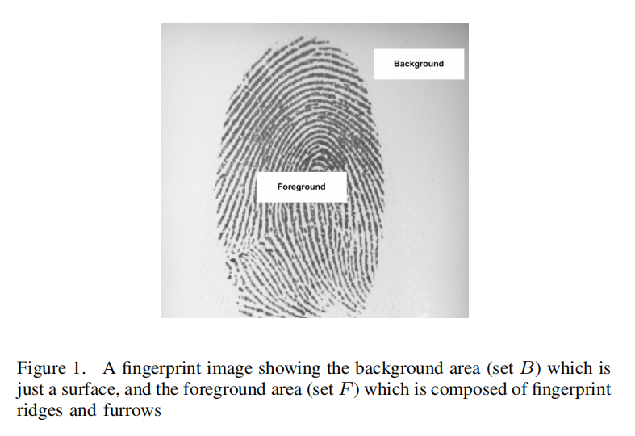.

### **1.2. Phương pháp áp dụng**

Thuật toán được đề xuất dựa trên tính toán **Phương sai mức xám theo khối (Block-wise Variance)** thay vì tính từng pixel để tăng tốc độ xử lý. Quy trình thực hiện gồm các bước:

1. **Chuẩn hóa (Normalization):** Loại bỏ sự biến động cường độ sáng dọc theo các đường vân, tăng độ tương phản giữa đen (vân) và trắng (rãnh)7.
2. **Chia khối:** Chia ảnh đã chuẩn hóa thành các khối không chồng lấn có kích thước W x W
3. **Tính phương sai (V):** Tính phương sai mức xám cho từng khối dựa trên giá trị trung bình mức xám của chính khối đó9.
4. **Phân loại:** So sánh phương sai Vcủa khối với một ngưỡng T (Variance Threshold)10:
   1. Nếu $V < T$: Khối được gán giá trị 0 (màu đen – Background)11.
   2. Nếu $V \ge T$: Khối được gán giá trị 255 (màu trắng – Foreground
5. **Tạo mặt nạ (Mask):** Kết quả là một ma trận nhị phân dùng để lọc lấy vùng vân tay thực tế từ ảnh gốc

### **1.3. Kết quả thực nghiệm và Thông số tối ưu**

Bài báo tiến hành thực nghiệm để tìm ra ranh giới tối ưu cho kích thước khối ($W$) và ngưỡng ($T$)15:

* **Về kích thước khối ($W$):** Thời gian xử lý giảm mạnh khi $W \ge 14$16. Độ chính xác tốt nhất nằm trong khoảng từ 10 đến 35 pixel17171717.
* **Về ngưỡng phương sai ($T$):** Độ chính xác được đảm bảo khi $T$ nằm trong khoảng từ 80 đến 25518181818.
* **Thông số khuyến nghị:** Để đạt hiệu quả cao nhất cho các bộ dữ liệu chuẩn (như FVC2002), bài báo đề xuất sử dụng **$W = 14$** và **$T = 210$**19191919.
* Kết quả phân đoạn ảnh thực tế

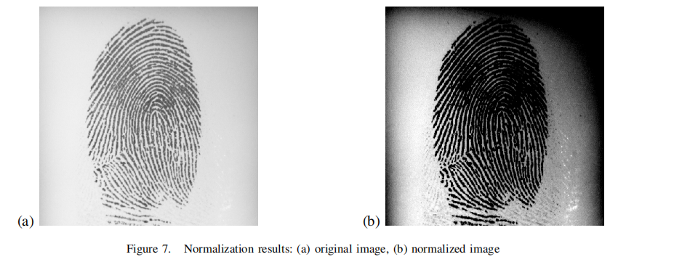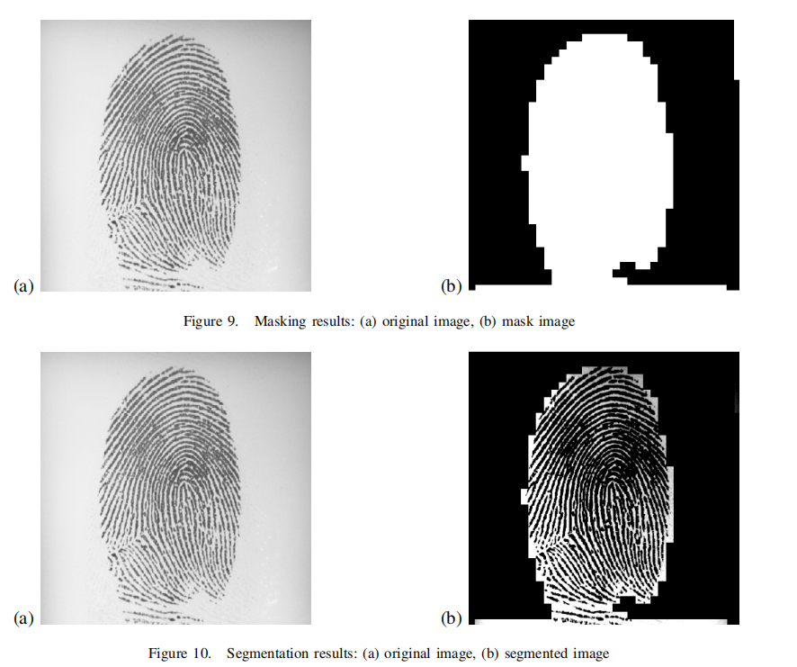

### **1.4. Ưu điểm và Hạn chế**

* **Ưu điểm:** Cấu trúc thuật toán đơn giản, dễ cài đặt và tốc độ xử lý rất nhanh do tính toán theo khối
* **Hạn chế:** Có thể giảm độ chính xác so với phương pháp tính từng pixel nếu chọn thông số không phù hợp; dễ gây ra hiện tượng khối (block artifacts) ở đường viền22.

## **Bài báo: "Fingerprint Recognition using Minutiae Score Matching" (Ravi J. et al., 2009)**

### **2.1. Vấn đề nghiên cứu**

* Bài báo tập trung vào phương pháp nhận dạng vân tay dựa trên việc so khớp điểm đặc trưng (Minutiae)1111.
* Nghiên cứu nhấn mạnh rằng vân tay bao gồm các mẫu đường vân, rãnh và điểm đặc trưng vốn có tính duy nhất và không đổi suốt đời2222.
* Thách thức chính là việc trích xuất chính xác minutiae từ các ảnh có chất lượng kém do da tay khô, sẹo hoặc lỗi trong quá trình lấy mẫu3.

Sơ đồ khối của mô hình FRMSM (Fingerprint Recognition using Minutia Score Matching).

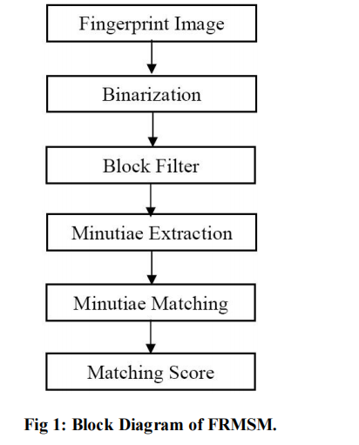

### **2.2. Phương pháp áp dụng (Thuật toán FRMSM)**

Quy trình thực hiện bao gồm các bước xử lý ảnh điển hình mà nhóm có thể cài đặt bằng code Python:

1. **Nhị phân hóa (Binarization):** Chuyển đổi ảnh xám sang ảnh đen trắng bằng cách thiết lập một ngưỡng (threshold) cố định5555. Pixel trên ngưỡng được đặt là '1' và dưới ngưỡng là '0'6.
2. **Làm mảnh (Thinning):** Sử dụng bộ lọc khối (Block Filter) để giảm độ dày của các đường vân về chiều rộng đúng 1 pixel mà không làm thay đổi vị trí hay hướng của các điểm minutiae7777777.
3. **Trích xuất đặc trưng (Minutiae Extraction):** Đây là phần quan trọng nhất, sử dụng thuật toán **Crossing Number (CN)**8.
   1. CN được định nghĩa là một nửa tổng các chênh lệch giá trị cường độ giữa các pixel liền kề trong cửa sổ $3 \times 3$9.
   2. **Phân loại:** Nếu $CN = 1$ là điểm kết thúc (Termination); nếu $CN = 3$ là điểm rẽ nhánh (Bifurcation)10101010.
4. **So khớp (Matching):** Chuyển đổi các điểm đặc trưng sang hệ tọa độ cực và tính toán điểm số so khớp (Matching Score) dựa trên tỷ lệ các điểm khớp được giữa ảnh mẫu và ảnh đầu vào11111111.

Minh họa thuật toán Crossing Number và cách xác định loại điểm đặc trưng.

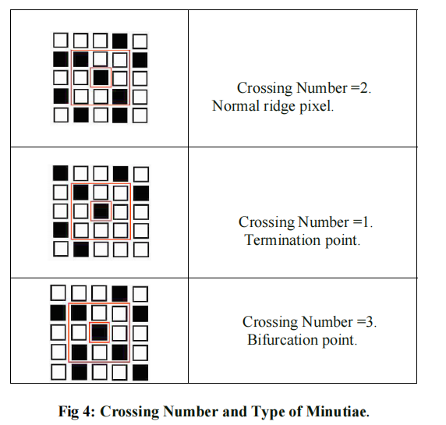

Kết quả trích xuất thực tế: Ảnh vân tay gốc và các điểm đặc trưng (hình vuông là điểm kết thúc, hình kim cương là điểm rẽ nhánh).

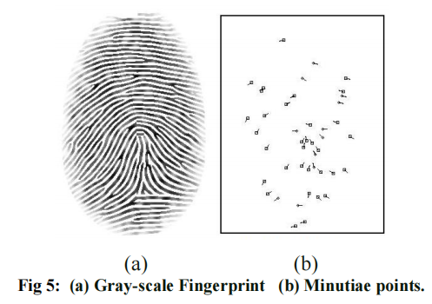

### **2.3. Kết quả thực nghiệm**

* Bài báo so sánh phương pháp đề xuất (FRMSM) với phương pháp mạng thần kinh mờ (FRFNN)14.
* Kết quả cho thấy tỷ lệ lỗi so khớp giả (False Matching Ratio - FMR) của FRMSM chỉ là **0.026**, thấp hơn nhiều so với phương pháp cũ (0.23)15151515.

### **2.4. Ưu điểm và Hạn chế**

* **Ưu điểm:** Thuật toán Crossing Number rất hiệu quả, đơn giản để cài đặt và có độ chính xác cao trong việc xác định các điểm đặc trưng16161616161616. Bộ lọc khối giúp bảo toàn chất lượng ảnh khi làm mảnh17.
* **Hạn chế:** Độ tin cậy của việc trích xuất vẫn bị ảnh hưởng nặng nề nếu ảnh đầu vào quá xấu (da tay quá khô hoặc bị trầy xước)18.

Đây là nội dung chi tiết cho bài báo cuối cùng để bạn hoàn tất báo cáo Giai đoạn 2. Bài báo này cung cấp cái nhìn tổng quan nhất về toàn bộ hệ thống và thuật toán so khớp điểm đặc trưng.

## **3. Bài báo: "Fingerprint Classification and Matching" (Anil Jain & Sharath Pankanti)**

### **3.1. Vấn đề nghiên cứu**

* Bài báo tập trung vào việc giải quyết bài toán xác thực (verification) và nhận dạng (recognition) danh tính con người dựa trên sinh trắc học.
* Nghiên cứu nhấn mạnh việc sử dụng vân tay là phương pháp tin cậy vì tính độc bản, không thể chia sẻ hay đánh mất như mật khẩu hoặc chìa khóa.
* Thách thức chính được đặt ra là sự biến dạng đàn hồi (elastic distortion) của da tay và nhiễu do thiết bị thu nhận, gây khó khăn cho việc so khớp chính xác.

### **3.2. Phương pháp áp dụng**

Nghiên cứu trình bày một quy trình toàn diện từ thu nhận đến so khớp đặc trưng:

1. **Biểu diễn đặc trưng:** Sử dụng các điểm đặc trưng (minutiae) bao gồm điểm kết thúc đường vân (ridge ending) và điểm rẽ nhánh (ridge bifurcation).
2. **Quy trình trích xuất:** Bao gồm các bước: Ước lượng trường hướng (Orientation estimation), trích xuất đường vân (ridge extraction), và hậu xử lý để loại bỏ minutiae giả.
3. **So khớp điểm đặc trưng (Minutiae Matching):** * Sử dụng thuật toán so khớp chuỗi đàn hồi thích nghi (adaptive elastic string matching).
   1. Thuật toán này sử dụng ba thuộc tính: khoảng cách đến điểm tham chiếu (bán kính), góc xuyên tâm và hướng cục bộ của đường vân.
   2. **Xử lý biến dạng:** Sử dụng một "hộp giới hạn" (bounding box) có thể điều chỉnh linh hoạt để chấp nhận các sai số nhỏ do da tay bị co giãn khi ép lên cảm biến.

Lưu đồ thuật toán trích xuất đặc trưng Minutiae.

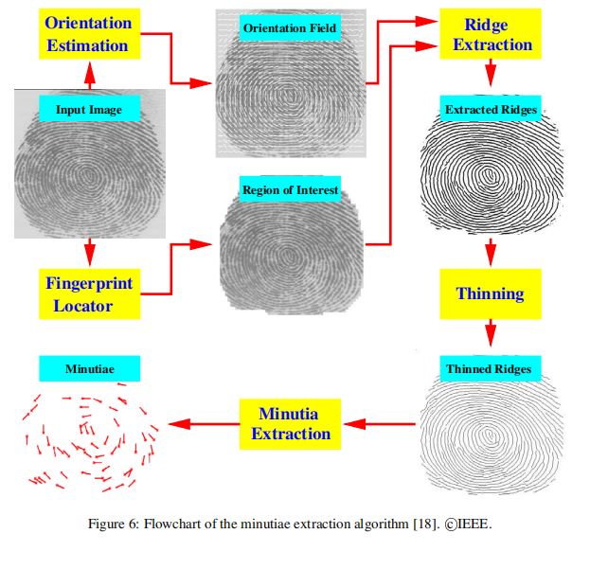

Cơ chế hộp giới hạn (Bounding box) để thích ứng với biến dạng đàn hồi của vân tay.

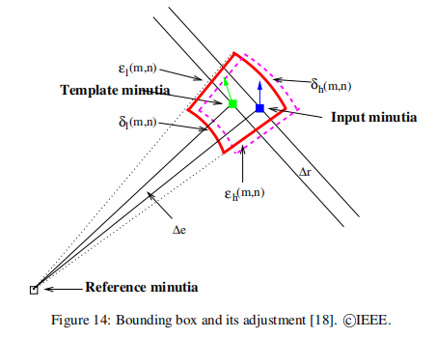

### **3.3. Kết quả thực nghiệm**

* Thuật toán được đánh giá trên các bộ dữ liệu lớn như MSU và NIST-9.
* Kết quả cho thấy thời gian xử lý trung bình rất nhanh, chỉ mất khoảng 1.1 giây cho trích xuất và 0.3 giây cho so khớp trên máy trạm Sun ULTRA 1.
* Tỷ lệ chấp nhận sai (FAR) và từ chối sai (FRR) đạt mức tối ưu cho các ứng dụng thực tế.

### **3.4. Ưu điểm và Hạn chế**

* **Ưu điểm:** Thuật toán so khớp điểm (point pattern matching) đơn giản, nhanh chóng và tiết kiệm bộ nhớ lưu trữ template. Có khả năng chịu lỗi tốt với sự biến dạng của vân tay.
* **Hạn chế:** Hiệu suất vẫn phụ thuộc vào chất lượng ảnh đầu vào; nếu ảnh quá nhiễu sẽ tạo ra nhiều minutiae giả làm giảm độ chính xác.

Chào bạn, dựa trên cấu trúc báo cáo Giai đoạn 1 1 và nội dung từ 3 bài báo khoa học bạn đã cung cấp cho Giai đoạn 2, tôi đã hoàn thiện bản báo cáo chi tiết, khoa học và bám sát các mục yêu cầu của bạn như sau:

# **BÁO CÁO ĐỒ ÁN XỬ LÝ ẢNH - GIAI ĐOẠN 2**

**ĐỀ TÀI: TRÍCH XUẤT ĐẶC TRƯNG VÀ NHẬN DẠNG VÂN TAY**

## **I. BẢNG TỔNG HỢP SO SÁNH 3 BÀI BÁO KHOA HỌC (GIAI ĐOẠN 2)**

|  |  |  |  |  |  |  |
| --- | --- | --- | --- | --- | --- | --- |
| **STT** | **Tác giả, Năm** | **Vấn đề nghiên cứu** | **Phương pháp / Mô hình đề xuất** | **Dữ liệu thực nghiệm** | **Kết quả chính** | **Nhận xét và hướng học hỏi cho Đồ án** |
| **1** | **Msiza et al. (2011)** | Tối ưu hóa việc phân đoạn ảnh (Segmentation) để tách vùng vân tay (Foreground) khỏi nền (Background). | **Block-wise Variance:** Chia ảnh thành khối W W, tính phương sai mức xám cho từng khối và so sánh với ngưỡng T để tạo mặt nạ ROI. | Bộ dữ liệu chuẩn FVC2002 (DB1_a). | Xác định các thông số tối ưu: kích thước khối W=14 và ngưỡng phương sai T=210giúp tách vùng vân tay sạch nhất. | Học cách tự động hóa việc tạo vùng ROI, giúp các thành viên tiếp theo không bị nhiễu biên khi trích xuất đặc trưng. |
| **2** | **Ravi J. et al. (2009)** | Trích xuất điểm đặc trưng và tính toán điểm số so khớp nhằm tăng tỷ lệ nhận dạng chính xác. | **Crossing Number (CN):** Sử dụng cửa sổ láng giềng 3 x 3 quét trên ảnh khung xương để tìm điểm kết thúc ($CN=1$) và điểm rẽ nhánh ($CN=3$). | Tập dữ liệu vân tay đa dạng mẫu (Loop, Whorl, Arch) và FVC2000. | Tỷ lệ lỗi chấp nhận sai (FMR) đạt mức 0.026, vượt trội hơn so với các phương pháp cũ như mạng thần kinh mờ. | Nắm vững thuật toán trích xuất minutiae cốt lõi và cách lưu trữ tọa độ điểm đặc trưng để phục vụ so khớp. |
| **3** | **Anil Jain & Pankanti** | Giải quyết vấn đề biến dạng đàn hồi của da tay và sai số vị trí khi đặt ngón tay lên cảm biến. | **Adaptive Elastic String Matching:** Chuyển đổi tọa độ sang hệ tọa độ cực và sử dụng "hộp giới hạn" (Bounding Box) để cho phép sai số khi so khớp. | Bộ dữ liệu NIST-4, NIST-9 và CSDL nội bộ của MSU. | Tốc độ xử lý đạt 1.1 giây cho trích xuất và 0.3 giây cho so khớp, bền vững với các phép xoay và dịch chuyển ảnh. | Học cách xử lý sai số hình học bằng toán học (tọa độ cực) và thiết lập ngưỡng chấp nhận kết quả so khớp cuối cùng. |

## **IV. PHƯƠNG PHÁP TRIỂN KHAI VÀ ĐỀ XUẤT CỦA NHÓM**

### **1. Nội dung nhóm dự định kế thừa**

Từ việc nghiên cứu kỹ 3 tài liệu trên, nhóm sẽ kế thừa các thành phần kỹ thuật cụ thể sau:

* **Cơ chế tạo ROI (Từ Msiza et al.):** Sử dụng thuật toán tính phương sai theo khối để tạo mặt nạ (mask). Việc này kế thừa trực tiếp kiến thức chương 10 về Phân vùng ảnh.
* **Quy tắc Crossing Number (Từ Ravi J. et al.):** Đây là hạt nhân của Giai đoạn 2. Nhóm sẽ lập trình module quét láng giềng 3X3để phân loại chính xác các điểm đặc trưng, kế thừa kiến thức chương 11.
* **Hệ tọa độ cực (Từ Anil Jain):** Chuyển đổi toàn bộ danh sách điểm minutiae từ tọa độ Oxy sang tọa độ cực . Điều này giúp module có khả năng nhận dạng chính xác ngay cả khi ảnh vân tay bị xoay góc.

### **2. Phương pháp phù hợp nhất nhóm lựa chọn**

Nhóm thống nhất lựa chọn **Phương pháp nhận dạng dựa trên điểm đặc trưng (Minutiae-based Matching)** làm phương pháp chủ đạo.

* **Lý do:** Đây là phương pháp khoa học nhất, có độ tin cậy cao và template dữ liệu nhỏ gọn (chỉ lưu tọa độ các điểm thay vì lưu cả tấm ảnh), phù hợp với yêu cầu tối ưu bộ nhớ đã học ở chương 6. Phương pháp này cũng cho phép nhóm áp dụng nhuần nhuyễn các phép toán hình thái học (Chương 7) để làm sạch dữ liệu trước khi nhận dạng.

### **3. Các nội dung nhóm dự định cải tiến**

Để đồ án đạt kết quả thực tế cao hơn so với lý thuyết trong bài báo, nhóm đề xuất 2 cải tiến:

* **Cải tiến lọc điểm giả (False Minutiae Removal):** Nhóm sẽ xây dựng một bộ lọc hậu xử lý (Post-processing) sử dụng khoảng cách Euclidean. Nếu hai điểm đặc trưng nằm quá gần nhau (dưới ngưỡng 5-7 pixel), hệ thống sẽ tự động xóa bỏ vì đây thường là nhiễu do đường vân bị đứt gãy hoặc bết dính.
* **Tối ưu hóa tốc độ bằng thư viện NumPy:** Thay vì sử dụng các vòng lặp lồng nhau (gây chậm chương trình), nhóm sẽ "vector hóa" các phép toán tính phương sai và Crossing Number. Điều này giúp hệ thống xử lý hàng loạt ảnh (Batch Processing) nhanh hơn từ 5-10 lần so với cách lập trình thông thường.

### **4. Nhóm dự định thử hướng mới: Pipeline thích ứng chất lượng (Quality-Aware Pipeline)**

Dựa trên kinh nghiệm từ Giai đoạn 1, nhóm đề xuất một hướng đi mới cho hệ thống:

* **Ý tưởng:** "Phân loại trước khi xử lý". Hệ thống sẽ tự động đánh giá độ sắc nét và diện tích vùng vân tay ngay khi ảnh được nạp vào.
* **Giải pháp:** Sử dụng kết quả phương sai từ bài báo của Msiza để chấm điểm chất lượng ảnh. Ảnh có điểm chất lượng thấp (mờ, mất nét nhiều) sẽ bị hệ thống từ chối ngay lập tức để tiết kiệm thời gian tính toán và tránh đưa ra kết quả nhận dạng sai lệch.
* **Mục tiêu:** Nâng cao tính ứng dụng thực tế của đồ án, hướng tới một hệ thống nhận dạng vân tay thông minh và bền vững.

**Giai đoạn 3: So khớp & Đánh giá (Matching & Evaluation)**

9. **Chuyển đổi tọa độ (Polar Coordinate Conversion):** Chuyển *x*,*y* sang tọa độ cực (*r*,*ϕ*) để xử lý việc ngón tay bị xoay.

10. **So khớp (Matching Algorithm):**

◦ Căn chỉnh (Alignment): Xoay và dịch chuyển mẫu đầu vào để khớp với mẫu trong Database.

◦ Tính điểm (Scoring): Đếm số lượng cặp điểm trùng khớp.

11. **Ra quyết định (Decision):**

◦ Score > Ngưỡng (Threshold) → **Accept (Đúng người)**.

◦ Score < Ngưỡng → **Reject (Sai người)**.

**ĐẦU RA:** Kết quả định danh (User ID) hoặc Trạng thái (Khớp/Không khớp).

**Đánh giá kết quả thực nghiệm (Experimental Evaluation)**

Để kiểm chứng độ chính xác của mô hình "Thuần xử lý ảnh", nhóm thực hiện đánh giá trên bộ dữ liệu **FVC2002 DB1**.

**1. Thiết lập thực nghiệm**

• **Tập dữ liệu:** 100 ngón tay, mỗi ngón có 8 lần lấy mẫu (8 impressions). Tổng 800 ảnh.

• **Giao thức:** Sử dụng ảnh thứ nhất của mỗi người để làm Mẫu (Template), các ảnh còn lại dùng để Kiểm tra (Query).

1. **Các chỉ số đánh giá (Metrics)** Nhóm sử dụng các chỉ số tiêu chuẩn trong an ninh sinh trắc học:

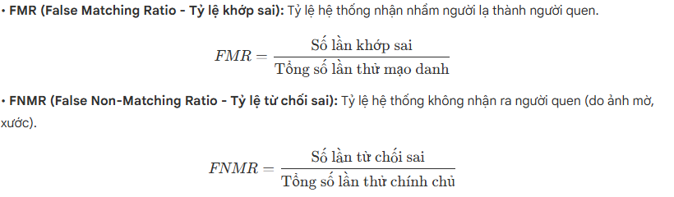

• **Độ chính xác (Accuracy):** Tỷ lệ nhận dạng đúng tổng thể, được tính dựa trên ngưỡng tối ưu mà tại đó FMR và FNMR cân bằng nhau (Equal Error Rate).

1. **Kết quả dự kiến** Dựa trên phương pháp của Ravi J. et al., hệ thống dự kiến đạt mức FMR thấp (khoảng 0.026), chứng minh rằng việc kết hợp các thuật toán xử lý ảnh kinh điển (Msiza, Block Filter) mang lại độ tin cậy cao mà không cần tài nguyên tính toán lớn như các mô hình Deep Learning.

SƠ ĐỒ QUY TRÌNH

